**20210413得明中医群 师写书法大家欣赏**

整理：默兔

曦琳：老师的字好好看，饱满中正。  
**师：谁说我字儿好看了，让你们欣赏欣赏我的字儿，欣赏不欣赏？**若水：欣赏！  
**师：**

**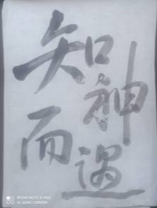  
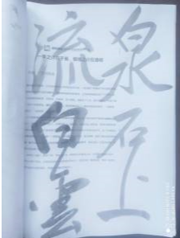  
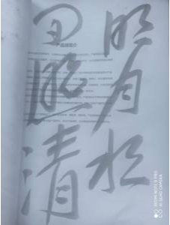  
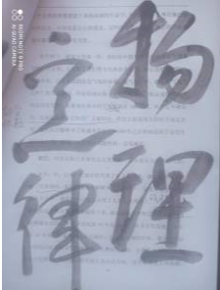**

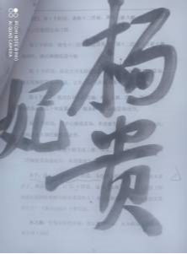

胖妞妞：啊，这是正经师父写的字，果然棒棒的！乘风：力透纸背，入木三分，有感觉！